Intro to database

1.

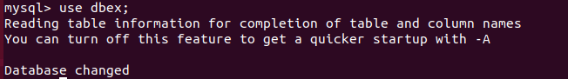

2.

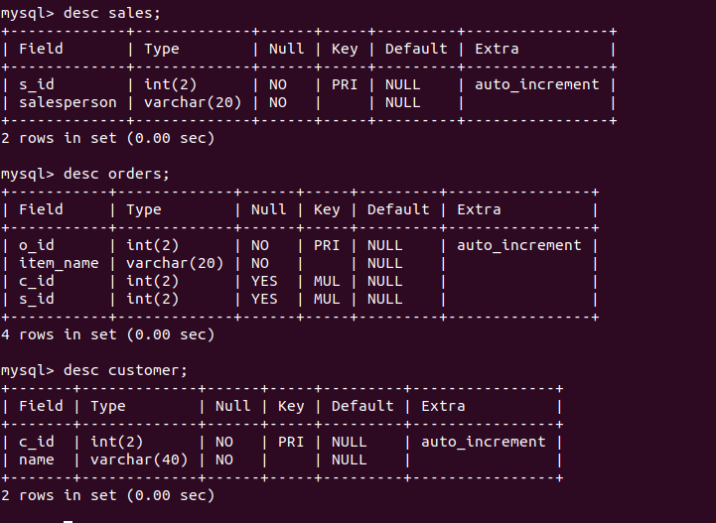

3.



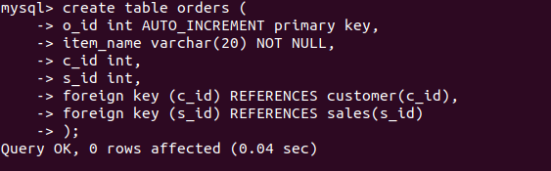

4.

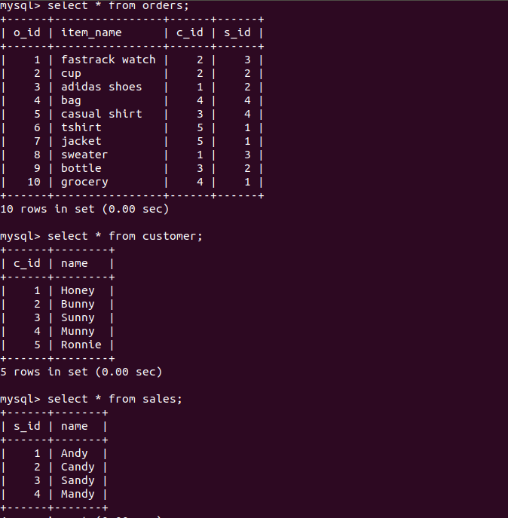

5.

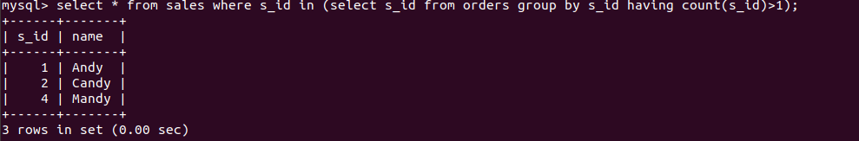

6.

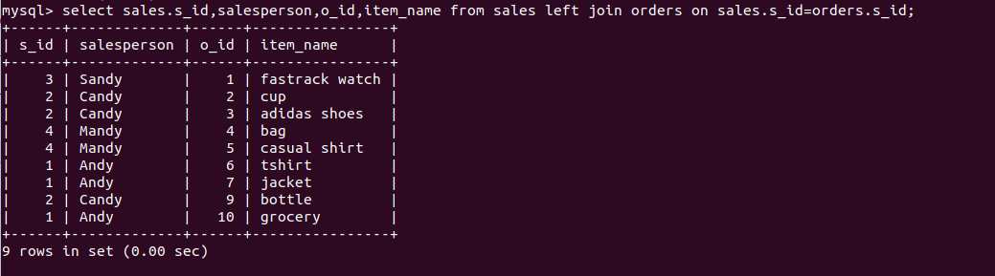

7.



8.

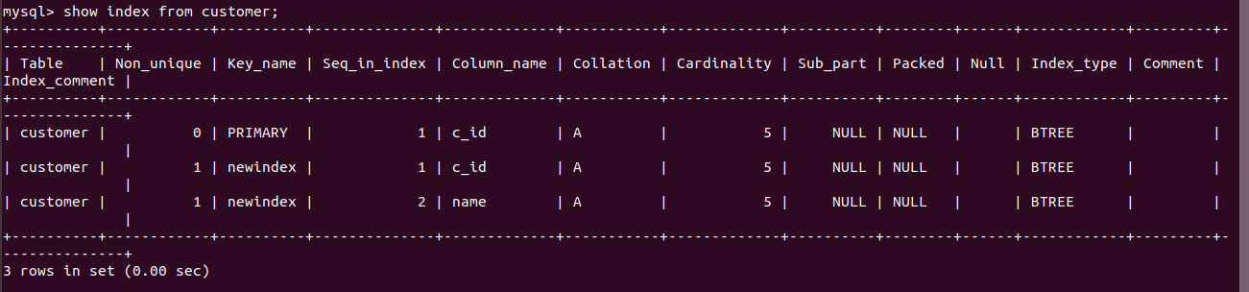

9.

